De schrijver van het gedicht dat hier wordt geplaatst is vooral bekend door zijn toneelstukken.
De Noor Henrik Ibsen (1828-1906) vernieuwde het toneel.
Hij stelde thema’s aan de orde zoals de man-vrouw verhouding in “Et dukkehjem” (“Het Poppenhuis”) en “Hedda Gabler”(met een fatalistische strekking).
Maatschappijkritisch is zijn werk “En Folkefiende” in het Nederlands meestal “Een vijand van het volk”.
Maar Ibsen schreef ook gedichten die hij in 1871 bundelde (simpelweg genaamd “Digte”, gedichten).
Een daarvan wordt hieronder gegeven: een gedicht voor in een album, beschrijft de nabijheid van en afstand tot een geliefde.
Het is op muziek gezet door Edvard Grieg (1876).
De tekst is hier afkomstig uit de tiende druk van “Digte”(1923)

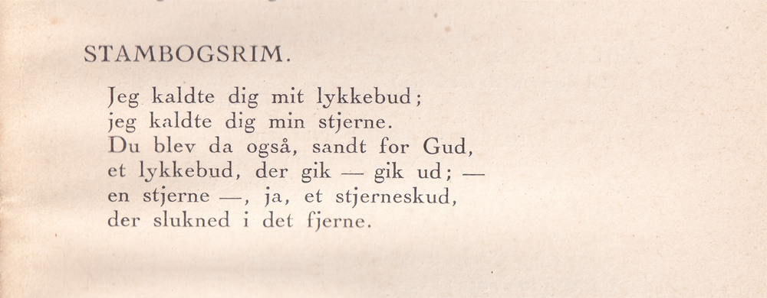

Ik noemde je mijn geluksbode;
ik noemde je mijn ster.
Dat werd je ook, oprecht aan God,
een geluksbode, die ging-wegging;-
een ster- ja, een vallende ster,
die uitdoofde in de verte.

Gezien het opschrift denkelijk een kind.
Die de muziek bij Ibsens “PeerGynt” schreef: twee meesterwerken voor de prijs van een zullen we maar zeggen.

